Федеральное государственное образовательное бюджетное
учреждение высшего образования
«Финансовый университет
при Правительстве Российской Федерации»
(Финансовый университет)

Кафедра информационных технологий

Лабораторная работа
по дисциплине:
«Методы визуализации»
на тему:
«Анализ текста с помощью ИИ»

Выполнил:
Студент группы ИД23-1
Маслов А. Н.

Проверила:
Лапенок М. В.

Москва – 2026
Задание 1
Текст №1 (изначальный вариант):
Claude Code имеет сильный интерактивный характер и глубокое качество рассуждений — ожидаемое от Opus. Он задаёт уточняющие вопросы, показывает ход мысли и объясняет подход. По своему опыту нескольких месяцев использования могу это подтвердить, хотя в моём конкретном сравнительном эксперименте разница была менее заметной.
Codex известен точностью первой попытки на прямолинейных задачах, но немного медленнее в реализации.

Источник: https://habr.com/ru/articles/1009444/
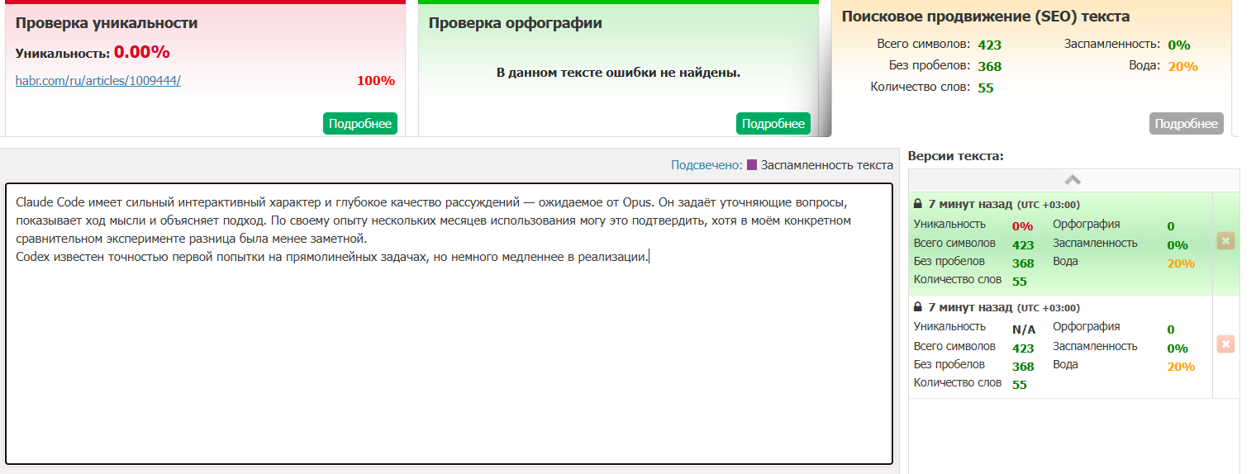
Результат анализа
Текст после небольшой редактуры:
Claude Code имеет мощный интерактивный характер, отличное качество рассуждений, что и ожидалось от Opus. Он задаёт уточняющие вопросы, показывает каждый шаг решения с пояснением. Из своего опыта использования могу уверенно это подтвердить, хоть в моём конкретном эксперименте разница была не особо заметной.
В свою же очередь, Codex известен точностью первой попытки на прямых задачах, но он медленнее в реализации.
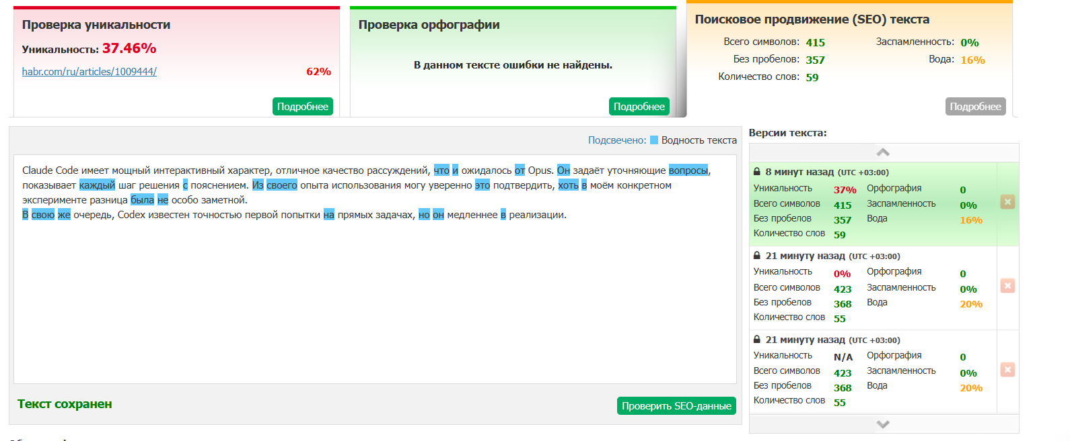
Результат повторного анализа после редактуры
Вывод:
Использование ресурса удобное, SEO-анализ сразу показывает воду и заспамленность в текст выделяя разным цветом и показывая общий процент по тексту. А также указывает источники заимствования текста, если таковые есть.
После небольшой редактуры изначального текста, где была проведено перефразирование некоторых предложений и замена некоторых слов на синонимы, процент воды в тексте снизилась с 20% до 16%, а уникальность поднялась с 0% до 37.5%

Задание 2
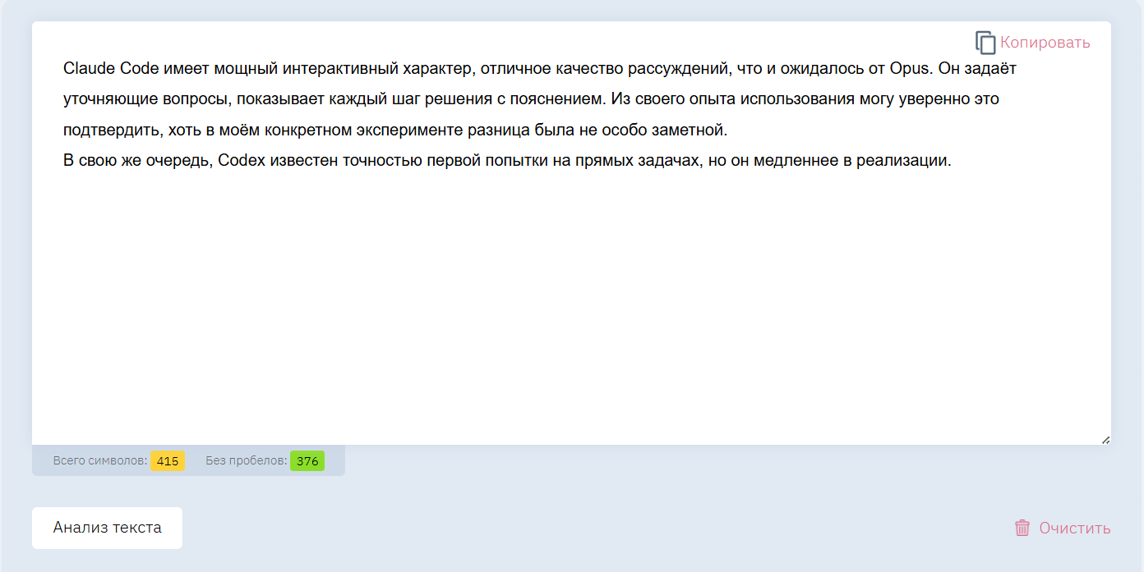
Анализ числа символов и без пробелов

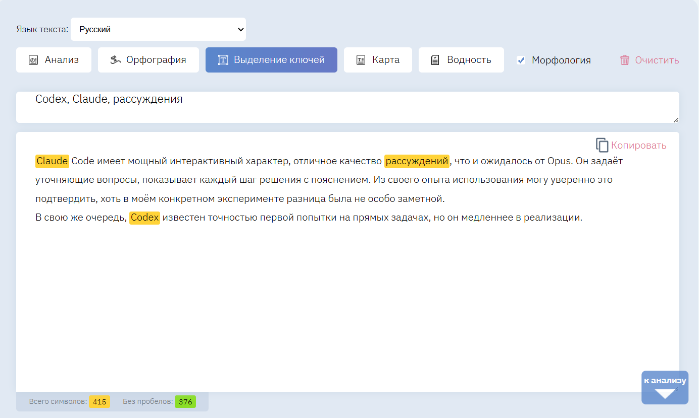
Выделение ключей в тексте

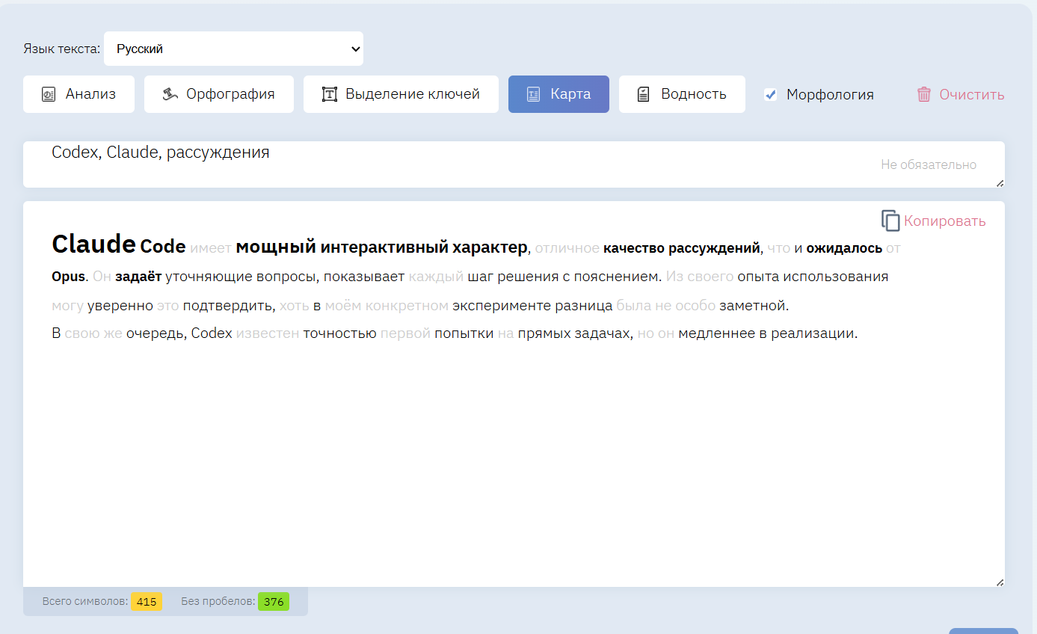
Карта текста
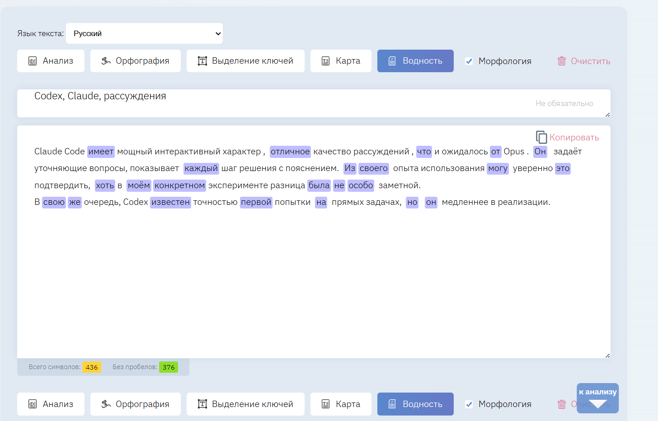
Анализ воды в тексте

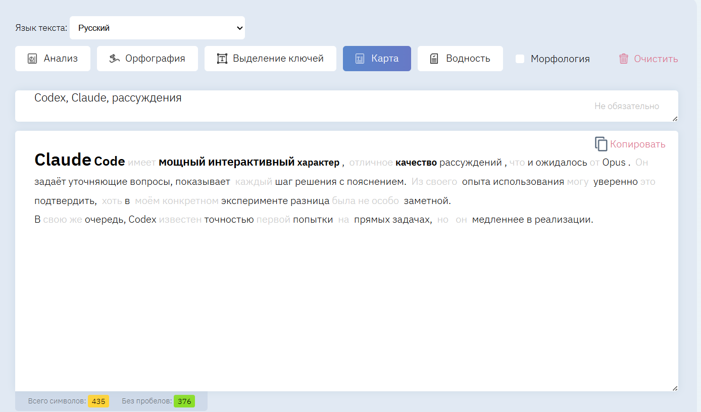
Карта текста (без морфологии)
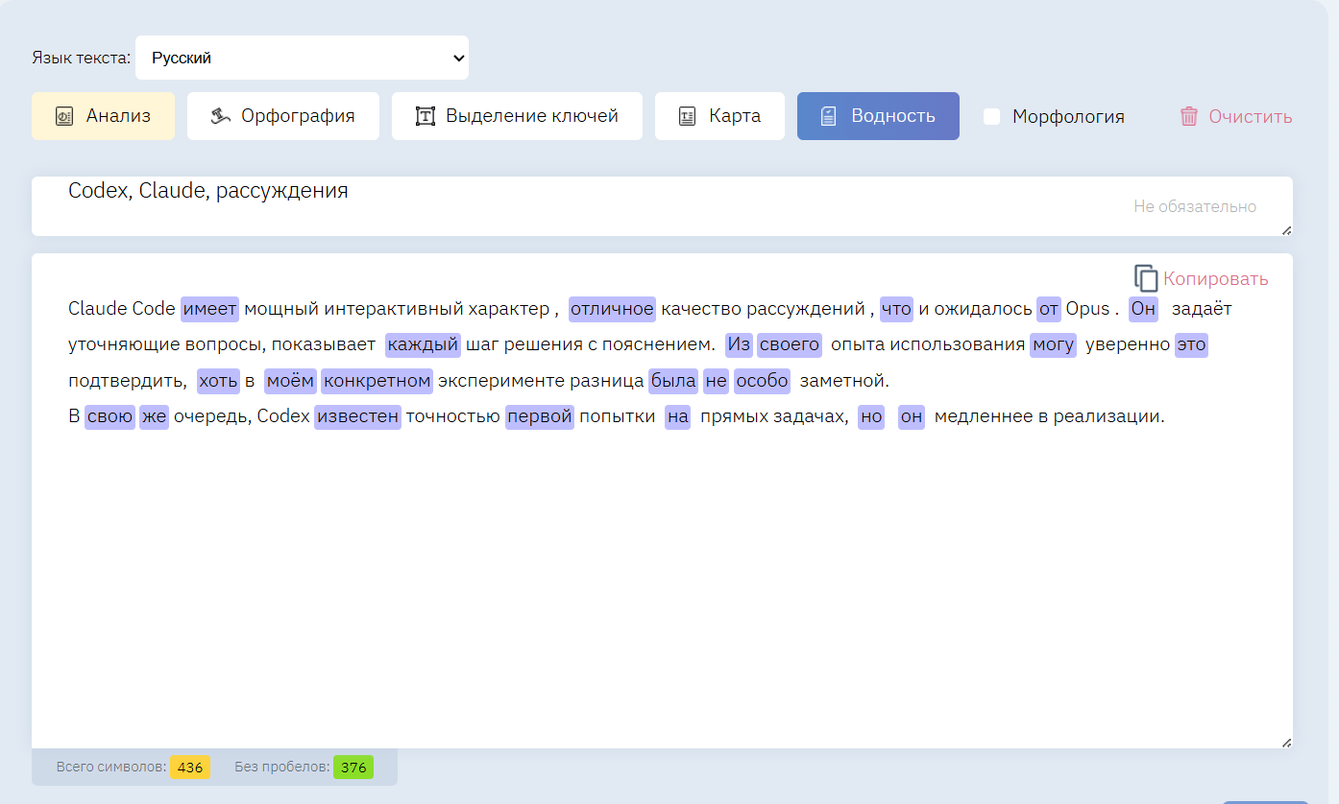
Анализ воды в тексте (без морфологии)

Текст №1 (на английском языке):
Claude Code has a strong interactive nature and deep reasoning — as expected from Opus . It asks clarifying questions , demonstrates the thought process, and explains the approach. I can confirm this from my own experience using it for several months, although in my specific comparative experiment, the difference was less noticeable.
Codex is known for its first -attempt accuracy on straightforward problems, but it 's a bit slower to implement.
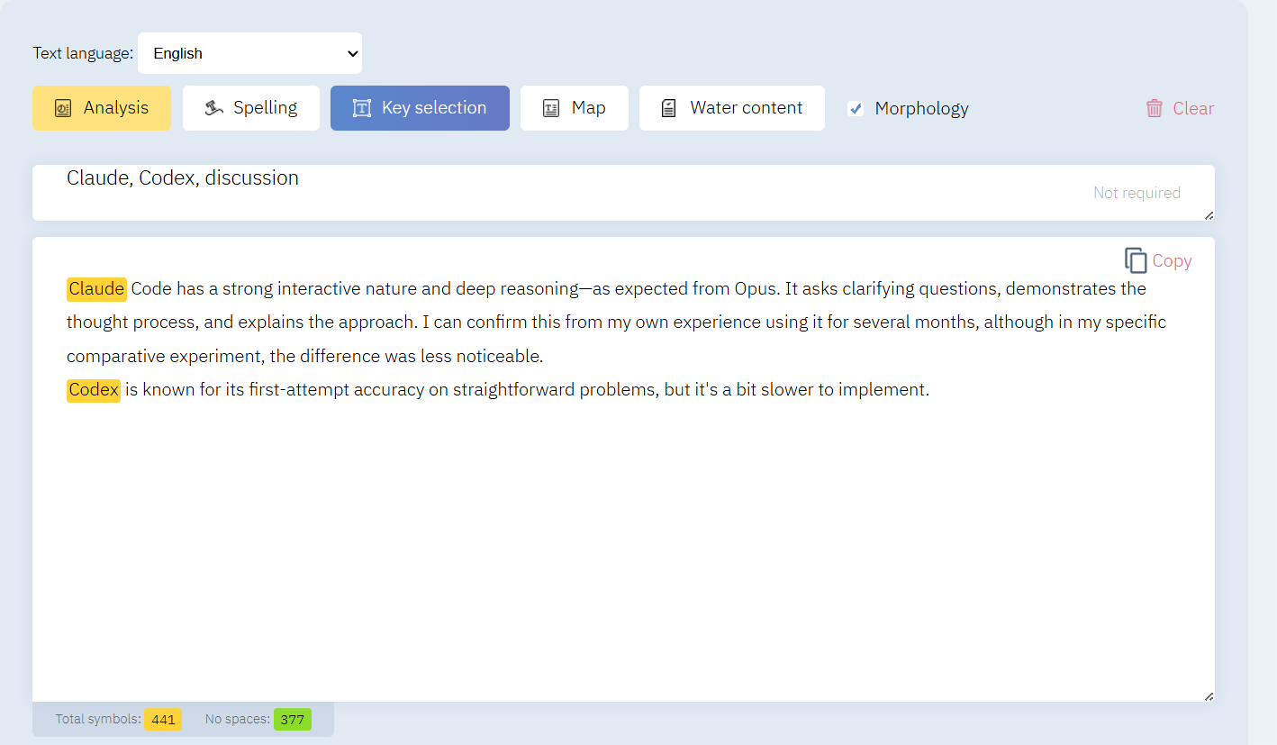
Выделение ключей на английском языке

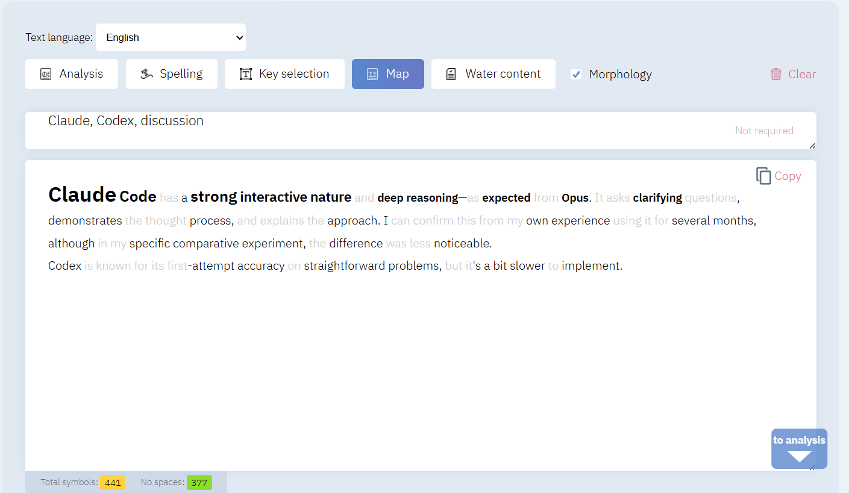
Карта текста на английском языке
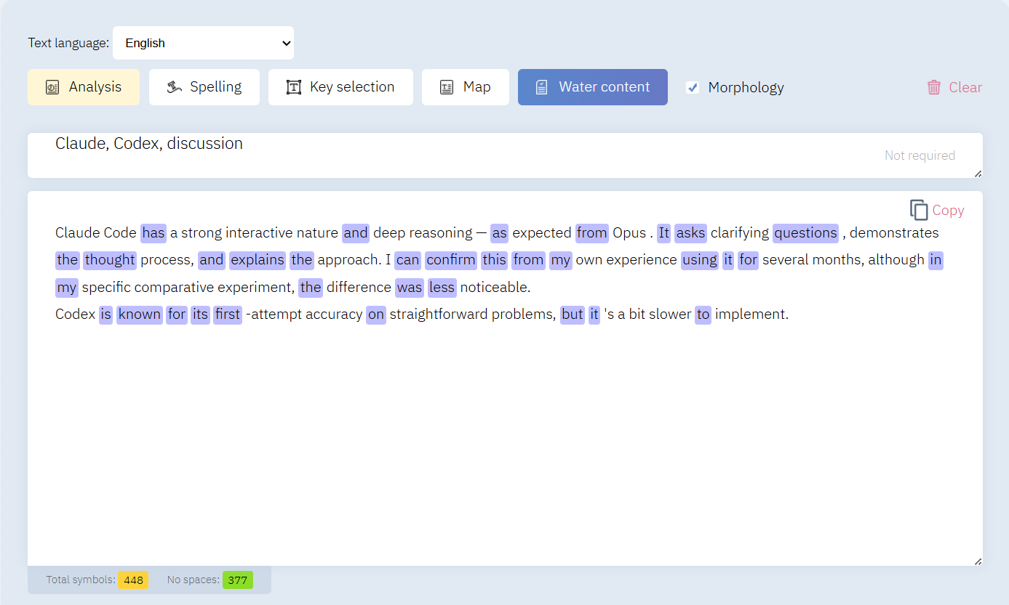
Анализы воды в тексте на английском языке

Вывод:
Удобный интерфейс и подробное расписывание результата семантико-морфологического анализа. Количество воды было показано больше, чем при SEO-анализе. Также после перевода текста №1 на английский язык в нём стало больше воды и потерялся один из ключей.

Задание 3
Текст №2 (отзыв):
Попользовался VR-шлемом в течении полугода и можно сделать какой-никакой вывод. Проблем с доставкой и качеством товара никаких, все отлично. Несмотря на то, что шлем больше заточен под игры, мне неожиданно гораздо больше понравилось просто лежать и смотреть в нем фильмы и сериалы, как в домашнем кинотеатре, особенно фильмы в 3D. Жаль, таких на самом деле не очень много. На фото и видео шлем с дополнительно купленным креплением, но оно нужно больше для игр, особенно без прямого подключения проводом к зарядке. В целом, если хотите новых впечатлений брать можно, это очень интересный и необычный опыт.

Источник: https://www.ozon.ru/product/vr-shlem-meta-oculus-quest-3-512gb-2332076572/reviews/?ruuid=019c9e15-47b5-763c-a9ab-ef36d9eab7f2&utm_campaign=reviews_link&utm_medium=share_button&utm_source=smm

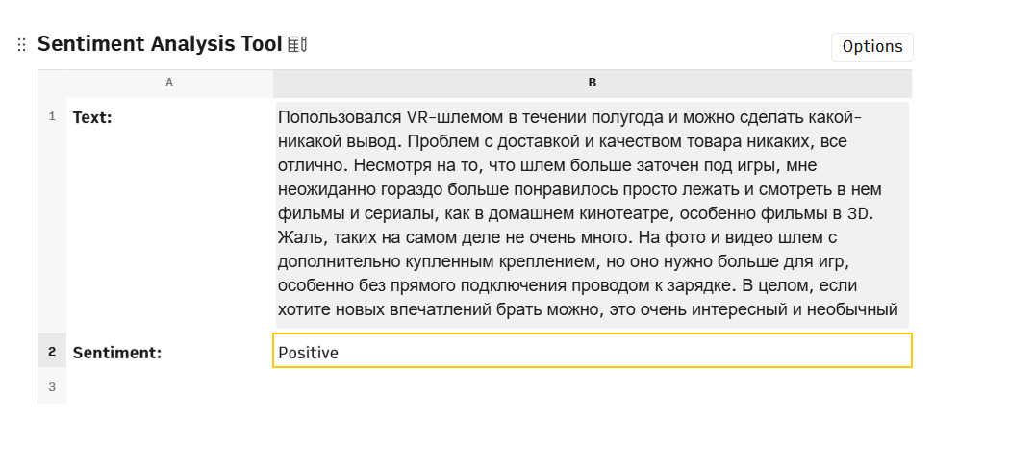
Анализ 1

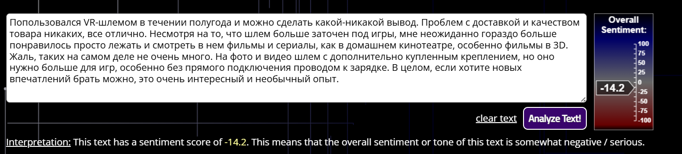
Анализ 2

Текст №2 (на английском языке):
I've been using the VR headset for six months now and can draw some conclusions. There were no issues with delivery or product quality; everything is excellent. Even though the headset is geared more toward gaming, I unexpectedly enjoyed just lying down and watching movies and TV shows in it, like in a home theater, especially 3D movies. It's a shame there aren't many of those. The photos and videos show the headset with an additional mount, but it's more useful for gaming, especially without a direct cable connection to the charger. Overall, if you're looking for a new experience, you can get it; it's a very interesting and unusual one.

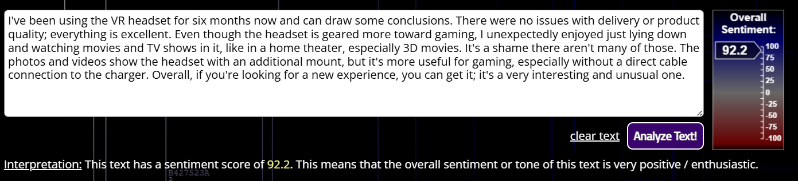
Анализ 3

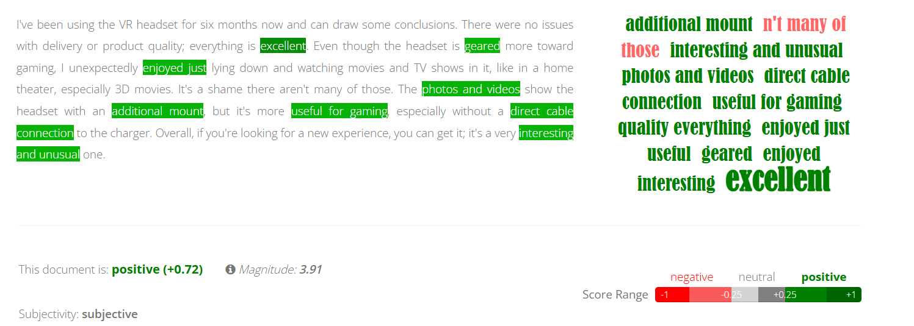
Анализ 4

Вывод:
По моему мнению самым точным и удобным показал себя сервис text2data (анализ 4), помимо просто показывания на сколько положителен/отрицателен отзыв на, он также выделяет отрицательные и положительные слова и указывает субъективен или объективен отзыв.

